**18.11.2020 ИС2К МДК03011**

***OpenOffice* Лекция 8. Работа с Draw**

**Что такое Draw?**

Модуль Draw представляет собой инструмент рисования, использующий векторную графику. Он содержит ряд сервисов, позволяющих быстро создавать все виды рисунков. Векторная графика позволяет сохранять и отображать изображения в виде векторов (две точки и линия), а не в виде набора пикселей (точек на экране). Векторная графика упрощает сохранение и масштабирование изображений.

Модуль Draw идеально интегрирован в систему OpenOffice.org, что позволяет осуществлять обмен рисунками между любыми модулями системы очень просто. Например, если вы создаете рисунок в Draw, то легко можете использовать его в документе Writer с помощью копирования и вставки. Вы также можете работать с графикой непосредственно в модулях Writer и Impress, используя подмножество функций и инструментов из Draw.

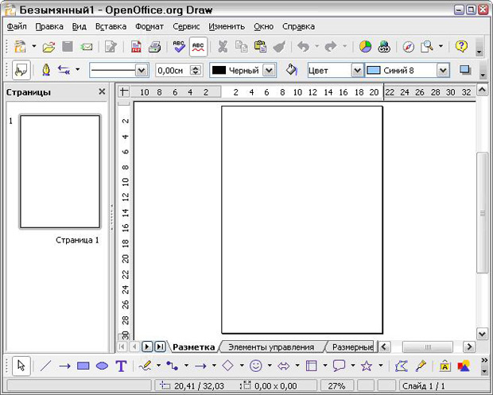

**Рис. 8.1.** Начальное окно Draw

Возможности Draw весьма обширны и совершенны. Хотя он разработан не для конкуренции с лучшими графическими приложениями, Draw все же обладает лучшими возможностями, чем большинство инструментов рисования, встроенных в офисные пакеты.

Несколько примеров функций рисования могут возбудить ваш аппетит: управление слоями, система координатной сетки, отображение размеров, соединители для создания блок-схем алгоритмов, 3D-функции для создания небольших трехмерных рисунков (со структурой и световыми эффектами), рисование и интеграция в стили страницы, кривые Безье и многое другое.

**Рабочий стол**

Основные компоненты интерфейса Draw показаны на рис. 8.1.

Большая область в центре окна справа служит непосредственно для создания рисунков. Она окружена панелями инструментов и информационными зонами. Вы можете изменять количество и расположение видимых инструментов, поэтому ваш интерфейс может выглядеть несколько иначе. Например, многие авторы располагают главную панель инструментов Рисунок с левой стороны рабочего стола, а не внизу, как это показано здесь.

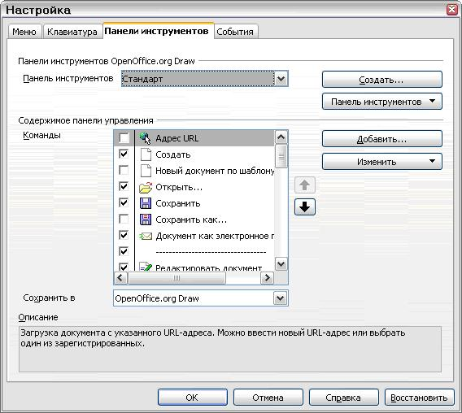

**Рис. 8.2.** Настройка Панелей инструментов

**Панели инструментов**

Различные панели инструментов Draw могут отображаться или прятаться в соответствии с вашими потребностями.

Чтобы показать или спрятать панели инструментов, просто выполните **Вид > Панели инструментов**. В появившемся меню установите флажки около тех панелей, которые надо отображать на рабочем столе.

Вы также можете выбирать значки, которые вы желаете иметь на соответствующих панелях инструментов. В меню **Вид > Панели инструментов** выберите **Настройка**, перейдите на вкладку **Панели инструментов** ( рис. 8.2), а затем выберите желаемые значки для этой панели. Каждая панель имеет свой список значков.

Многие значки панелей инструментов имеют рядом с собой небольшую стрелку. Эта стрелка показывает, что значок имеет дополнительные функции. Нажатие на стрелку вызывает появление подменю или плавающей панели, которые и показывают ее дополнительные функции ( рис. 8.3).

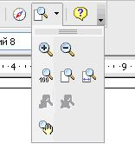

**Рис. 8.3.** Стрелка рядом со значком на панели инструментов указывает на наличие дополнительных функций

Аналогично этому, стрелка на заголовке плавающей панели служит также для доступа к дополнительным функциям ( рис. 8.4).

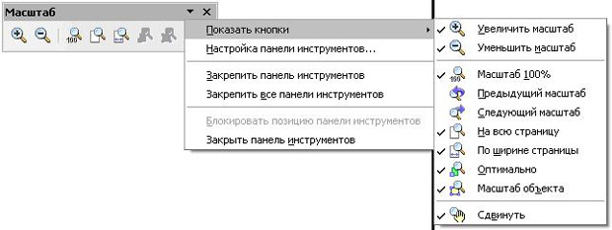

**Рис. 8.4.** Стрелка на плавающей панели указывает на наличие дополнительных функций

Вы можете отображать это подменю на своем экране, но в другой позиции, отличной от стандартной позиции. Вы можете превратить подменю в плавающую панель. Для этого щелкните по ее заголовку, перетащите в нужное место и отпустите кнопку мыши.

|  |  |
| --- | --- |
| **Примечание** | Многие значки, имеющие маленькую стрелку, можно превратить в плавающие панели. Такие панели являются обычными для всех модулей OpenOffice.org. |

В следующих разделах рассматриваются основные возможности различных панелей.

**Стандартная панель**

Стандартная панель имеет следующий вид:

https://intuit.ru/EDI/12_08_14_3/1407852794-22209/tutorial/276/objects/8/files/08-29sm.jpg

Она используется во всех модулях OpenOffice.org.

**Панель Линия и заполнение**

Панель Линия и заполнение служит для изменения основных свойств рисованных объектов.

https://intuit.ru/EDI/12_08_14_3/1407852794-22209/tutorial/276/objects/8/files/08-26.jpg

Вверху показаны доступные функции, позволяющие изменять цвет нарисованной линии, цвет заливки и прочие атрибуты выделенного объекта. Если выделен текст, то панель изменяет свой вид и становится похожей на Панель форматирования Writer.

https://intuit.ru/EDI/12_08_14_3/1407852794-22209/tutorial/276/objects/8/files/08-22sm.jpg

**Панель Рисунок**

Панель Рисунок является самой важной панелью Draw. Она содержит все необходимые функции для рисования различных геометрических и произвольных форм, а также для размещения их на странице.

https://intuit.ru/EDI/12_08_14_3/1407852794-22209/tutorial/276/objects/8/files/08-27sm.jpg

**Рисование прямой линии**

Начнем рисовать самую простую форму: прямую линию. Нажмите на значок Линия, расположенный на панели Рисунокhttps://intuit.ru/EDI/12_08_14_3/1407852794-22209/tutorial/276/objects/8/files/08-25.jpg, и поместите курсор в точку, откуда вы хотите начать рисование.

Перемещайте курсор, удерживая нажатой кнопку мышки. Отпустите кнопку мышки в том месте, где вы желаете закончить рисование линии. На каждом конце линии появятся синие или зеленые квадратики, показывающие, что это текущий выделенный объект. Цвет зависит от установленного стандартного режима выделения (они будут зелеными в режиме простого выделения и синими в режиме редактирования).

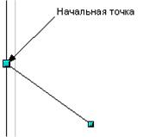

**Рис. 8.5.** Рисование прямой линии

Удерживайте нажатой клавишу *Shift* во время рисования сегмента линии, чтобы угол ее наклона был кратен 45 град. по отношению к горизонтали.

Если вы удерживаете нажатой клавишу *Control* ( *Ctrl* в ПК), сжатие точек будет иметь угол наклона равный 15 град. Величину этого угла можно установить в **Сервис > Параметры > OpenOffice.org Draw > Сетка**.

Удерживая нажатой клавишу *Alt*, можно рисовать симметричную линию относительно начальной точки (линия рисуется одинаково по обе стороны от начальной точки). Это позволяет рисовать прямые линии, начиная с их середины.

Рисуемая вами линия будет иметь стандартные атрибуты (такие как цвет и тип линии). Для изменения атрибутов линии щелкните на ней, чтобы выделить ее, а затем используйте инструменты панели Линия и заполнение; либо, для большей управляемости, щелкните правой кнопкой по линии и выберите из выпадающего меню строку **Линия**, чтобы открыть диалоговое окно Линия.

**Рисование прямоугольника**

Рисование прямоугольников похоже на рисование сегментов прямых линий, за исключением того, что надо использовать значок Прямоугольникhttps://intuit.ru/EDI/12_08_14_3/1407852794-22209/tutorial/276/objects/8/files/08-19.jpg, расположенный на панели Рисунок. Рисуемая линия (воображаемая) соответствует диагонали прямоугольника.

Удерживайте нажатой клавишу *Shift* для рисования квадрата. Удерживайте нажатой клавишу *Alt* для рисования прямоугольника из его центра.

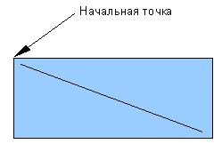

**Рис. 8.6.** Рисование прямоугольника

**Рисование окружности**

Для рисования эллипса или окружности используйте значок Эллипсhttps://intuit.ru/EDI/12_08_14_3/1407852794-22209/tutorial/276/objects/8/files/08-21.jpg, расположенный на панели Рисунок (окружность это эллипс, у которого две его оси имеют одинаковую длину). Нарисованный эллипс представляет собой наибольший эллипс, который можно вписать внутрь (воображаемого) нарисованного прямоугольника

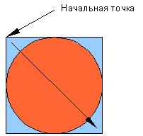

**Рис. 8.7.** Рисование окружности

Существует еще три способа рисования эллипса или окружности:

* Удерживайте при рисовании нажатой клавишу *Shift*, чтобы получить вместо эллипса окружность.
* Удерживайте нажатой клавишу *Alt*, чтобы рисовать симметричный эллипс или окружность относительно их центра, вместо рисования от угла к углу.
* Удерживайте нажатой клавишу *Ctrl*, чтобы прикрепить эллипс или окружность к сетке.

|  |  |
| --- | --- |
| **Примечание** | Если вы сперва нажмете (и будете удерживать) клавишу *Control* перед щелчком по любому из этих значков (Линия, Прямоугольник, Эллипс и Текст), выбранный объект сразу появится на странице и будет иметь размер, форму и цвет по умолчанию. Все эти параметры могут быть затем изменены. |

**Ввод текста**

Для ввода текста используйте значок Текстhttps://intuit.ru/EDI/12_08_14_3/1407852794-22209/tutorial/276/objects/8/files/08-24.jpgи установите для него гарнитуру, цвет, размер шрифта и другие атрибуты. Щелкните по пустому месту в рабочем окне, чтобы начать ввод текста в этой точке. Если вы щелкнете по объекту, а затем по значку Текст, то текст будет вводиться и оставаться в центре этого объекта. Граница объекта станет текстовой врезкой.

После окончания ввода текста щелкните внутри текстовой врезки. Нажмите клавишу Enter для перехода на следующую строку. Дважды щелкните по тексту для его редактирования.

При вводе текста верхняя панель инструментов будет содержать обычные атрибуты абзаца: отступы, формат первой строки и позиции табуляции.

Вы можете изменить стиль всех частей текста. Здесь также будет работать окно Стили и форматирование (выберите **Формат > Стили** или нажмите клавишу *F11* для его отображения), поэтому вы можете создать стили, которые вы можете использовать в других текстовых врезках точно так, как и в Writer.

Текстовые врезки могут также иметь цвет заполнения, тень и другие атрибуты, как и любой другой объект Draw. Вы можете поворачивать врезку и вводить текст под любым углом. Эти параметры становятся доступными при щелчке правой кнопкой по объекту.

Для создания фигур-символов используйте значок Фигуры-символы, расположенный на панели Рисунок.

**Панель цветов**

Чтобы отобразить Панель цветов, выполните **Вид > Панели инструментов > Панель цветов**. Эта панель появится в нижней части рабочего стола.

https://intuit.ru/EDI/12_08_14_3/1407852794-22209/tutorial/276/objects/8/files/08-20sm.jpg

Эта панель позволит вам быстро выбрать цвет объекта на вашем рисунке. Первый квадратик этой панели соответствует отсутствию цвета (прозрачному цвету).

Отображаемая по умолчанию палитра цветов может быть изменена с помощью окна Формат > Область, как показано на рис. 8.8. Выберите при этом вкладку Цвета.

Если нажать на значок **Загрузить список цветов** (первый значок ниже кнопки Удалить), в диалоговом окне вы можете выбрать файл палитры (имеющий расширение . **soc** ). Вместе с OpenOffice.org поставляются несколько стандартных палитр. Например, файл **web.soc** содержит палитру цветов, которая предназначена для создания рисунков в веб-страницах, поскольку цвета должны правильно отображаться на экранах рабочих станций с разрешением в 256 цветов.

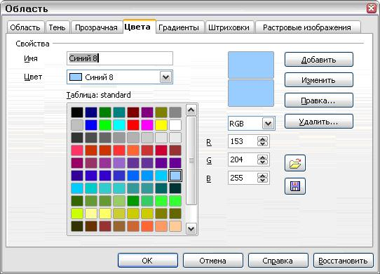

**Рис. 8.8.** Изменение палитры цветов

Блок выбора цветов также позволяет изменять любой цвет путем изменения его числового кода с помощью полей справа. Вы также можете нажать кнопку **Изменить** и отобразить окно Цвет (показанное на рис. 8.9), в котором можно выбрать цвета.

Вы можете использовать следующие цветовые схемы: CMYK (Cyan, Magenta, Yellow, Black), RGB (Red, Green, Blue) или HSB (Hue, Saturation, Brightness).

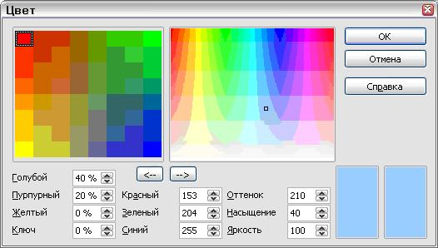

**Рис. 8.9.** Определение цветовой схемы

**Панель Параметры**

Эта панель позволяет активизировать или деактивизировать различные вспомогательные функции. Панель Параметры по умолчанию не отображается. Чтобы ее отобразить, выберите **Вид > Панели инструментов > Параметры**.

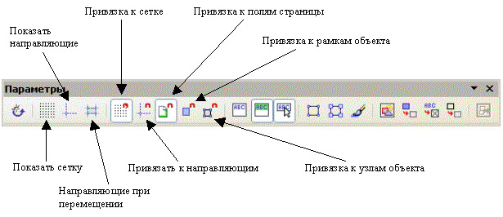

Инструменты привязки делятся на три группы: сетку, направляющие привязки и узлы привязки. Привязка к сетке, направляющим или узлам выполняется в три шага:

1. Показать сетку, направляющие или направляющие при перемещении.
2. Нажать на значок с необходимой привязкой.
3. Перетащить объект к узлу привязки.

**Использование сетки**

Draw использует сетку узлов, к которым могут быть привязаны объекты. Нажмите на значок *Показать сетку*, расположенный на панели Параметры, чтобы отображать сетку, а затем нажмите на значок *Привязка к сетке*, чтобы активизировать ее. Рабочая область будет заполнена узлами сетки, как показано на рис. 8.10. Эта сетка на печать выдаваться не будет, а также не будет появляться в экспортируемых файлах, таких как PDF. Если сетка активна, формы могут быть легко позиционированы с помощью ее узлов. В следующем примере рукоятки объекта позиционированы в точности на узлы сетки.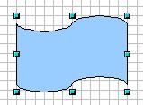

Расстояние между узлами сетки устанавливается в диалоговом окне Параметры сетки, в секции Шаг сетки ( **Сервис > Параметры > OpenOffice.org Draw > Сетка** ).

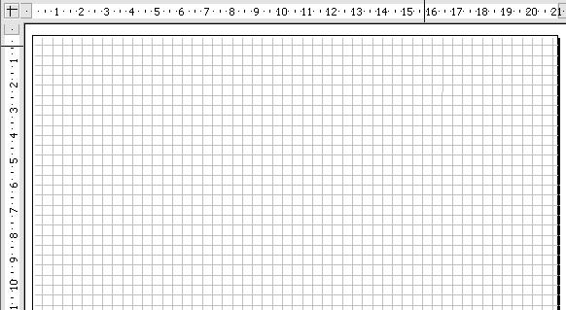

**Рис. 8.10.** Пример сетки

**Линейки**

Линейки расположены сверху и слева от рабочего стола ( рис. 8.11). С их помощью можно определить размеры объектов, имеющихся на странице. Линейки также показывают координаты курсора, чтобы помочь вам расположить объект более точно. Линейки также используются при работе с рукоятками и направляющими линиями, с помощью которых упрощается позиционирование объектов.

Границы страницы в области рисования также отображаются на линейках. Вы можете изменять границы страниц прямо на линейках, перетаскивая их мышкой. Для изменения единиц измерения линеек щелкните правой кнопкой на одной из них. Обе линейки могут иметь разные единицы измерения.

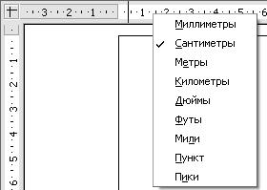

**Рис. 8.11.** Линейки при рисовании

**Строка состояния**

Строка состояния размещается в нижней части экрана. Средняя часть этой строки (показанная ниже) предназначена специально для модуля Draw.https://intuit.ru/EDI/12_08_14_3/1407852794-22209/tutorial/276/objects/8/files/08-12.jpg

Размеры отображаются в текущих единицах измерения (а не в единицах измерения линеек). Они определяются с помощью **Сервис > Параметры > OpenOffice.org Draw > Общие**, где можно также изменить масштаб рисунков. Другой способ изменить масштаб – это дважды щелкнуть на отображаемом числе в строке состояния.

**Функции повышенного типа**

Draw имеет несколько функций повышенного типа, являющихся полезными в определенных специфических условиях (веб-рисунки и обмен данными).

**Дублирование**

Эта функция дублирует заданную форму и обеспечивает возможность изменять параметры дубликатов. Чтобы начать дублирование, щелкните по объекту (или по группе выделенных объектов), затем выберите **Правка > Дублировать**.

Появляется следующее диалоговое окно.

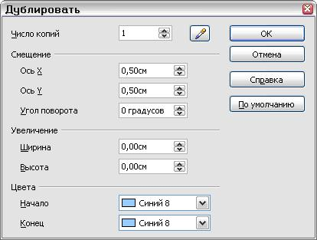

**Рис. 8.13.** Диалоговое окно Дублировать

Вы можете выбрать:

* Число копий.
* Смещение по осям X и Y между двумя копиями.
* Угол поворота между копиями.
* Изменение размеров каждой копии.
* Цвета начальных и конечных копий.

Параметры, показанные выше, примененные к синему прямоугольнику, дают следующий результат:

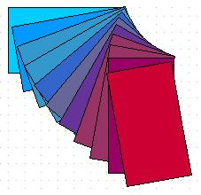

**Морфинг**

Морфинг используется для преобразования образа одной формы в другую, при этом OpenOffice.org образует все промежуточные преобразования. Результатом является новая группа объектов.

Для выполнения морфинга выделите оба объекта (удерживайте нажатой клавишу *Shift* при выделении каждого объекта по очереди), а затем выполните **Правка > Морфинг**. Появится следующий диалог:

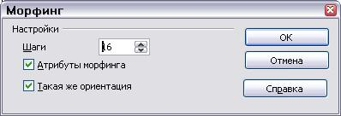

Ниже приведен пример его использования.

|  |
| --- |
| Начальные образы... |
| https://intuit.ru/EDI/12_08_14_3/1407852794-22209/tutorial/276/objects/8/files/08-16.jpg |
| ...а выполнение морфинга приводит к следующему изображению: |
| https://intuit.ru/EDI/12_08_14_3/1407852794-22209/tutorial/276/objects/8/files/08-17.jpg |

**Обмен объектами с другими программами**

Для сохранения рисунка Draw в другом формате используйте Файл > Экспорт. Draw может сохранять рисунки во многих графических форматах файлов, как перечислено в "Управление файлами в OpenOffice.org" данного руководства.

Вы можете также экспортировать файлы Draw в файлы HTML, PDF и Flash. Экспорт в PDF выполняется так же, как и для любого другого модуля OpenOffice.org, как описано в "Управление файлами в OpenOffice.org" данного руководства. При экспорте в формат Flash создается файл с расширением .swf.

Экспорт в формат HTML использует мастер преобразования, который создает столько веб-страниц, сколько их имеется в документе Draw. Вы можете по желанию выбрать отображение страниц с помощью фреймов с навигатором, а также можете создать индексную страницу

**Тест 8 : Работа с Draw**

**1. С каким видом графики работает Draw?**

(Отметьте один правильный ответ.)

1. растровая

2. векторная и растровая

3.векторная

**2. Какую клавишу нужно удерживать во время рисования сегмента линии, чтобы нарисовать симметричную линию относительно начальной точки?**

(Отметьте один правильный ответ.)

1. Shift

2. Control

3. Alt

**3. Какую клавишу нужно удерживать перед щелчком по любому из значков геометрических фигур, чтобы выбранный объект появился сразу на странице и имел размер, форму и цвет по умолчанию?**

(Отметьте один правильный ответ.)

1. Control

2. Shift

3. Alt

**4. Какие цветовые схемы можно использовать при выборе цвета?**

( Отметьте все правильные варианты ответа.)

1. RGB (Red, Green, Blue)

2. Grayscale (в градациях серого)

3. CMYK (Cyan, Magenta, Yellow, Black)

4. HSB (Hue, Saturation, Brightness)

**5. Что такое морфинг?**

(Отметьте один правильный ответ.)

1. морфинг используется для копирования объектов, результатом является новая группа объектов

2. морфинг используется для преобразования образа одной формы в другую, при этом OpenOffice.org образует единый объект без возможности редактирования промежуточных преобразований

3. морфинг используется для преобразования образа одной формы в другую, при этом OpenOffice.org образует все промежуточные преобразования, результатом является новая группа объектов

**Ответы присылать kuzn117@yandex.ru**

**можно в ВК -**  **id480169637**